МІСЯЧНИК ШКІЛЬНИХ БІБЛІОТЕК - 2019

З 01 по 31 жовтня 2019 року в межах Міжнародного місячника шкільних бібіліотек проводиться Всеукраїнський місячник шкільних бібліотек, що "сприятиме задоволенню й розвитку інформаційних потреб і запитів користувачів, розширенню кола їх пізнавальних інтересів, забезпечення дозвілля читачів, залученню нових користувачів до бібліотеки,
Цьогорічний Всеукраїнський місячник проходить під гаслом:
"Бібліотека Нової української школи - простір для освітніх можливостей кожного учня".
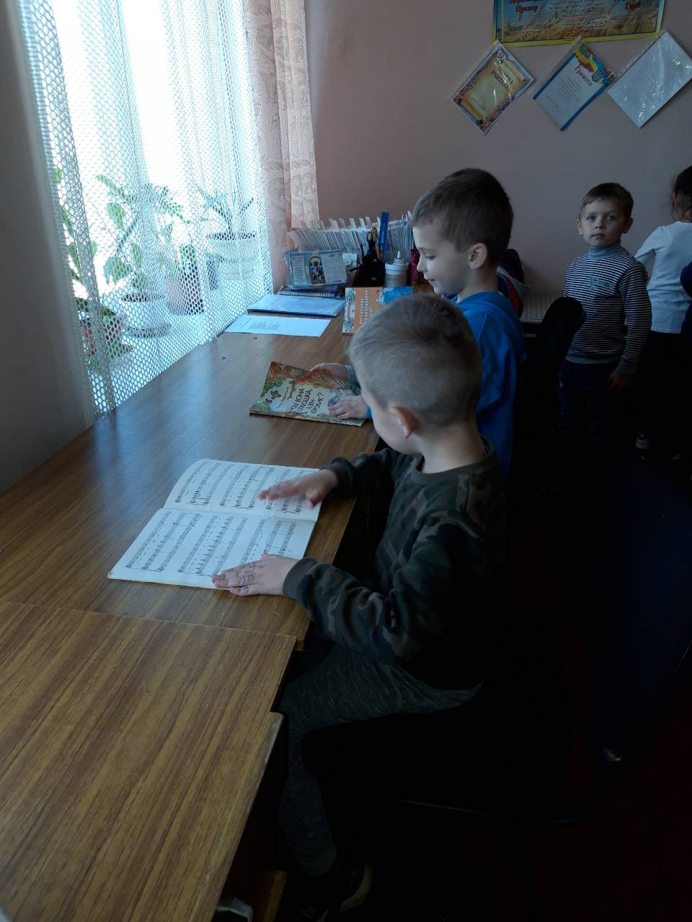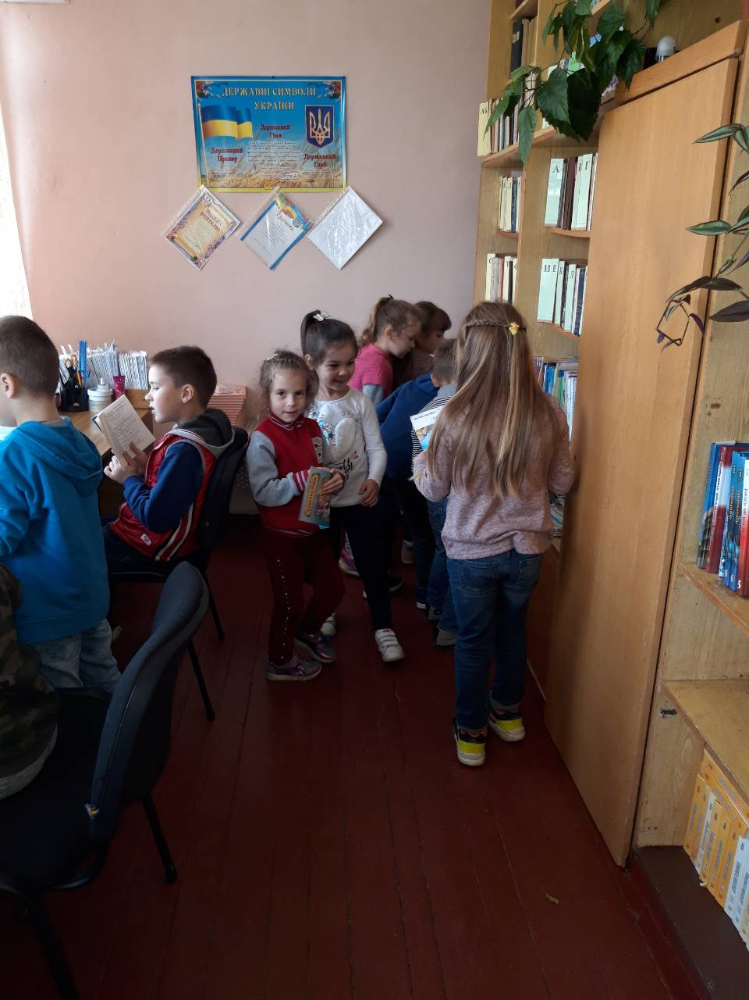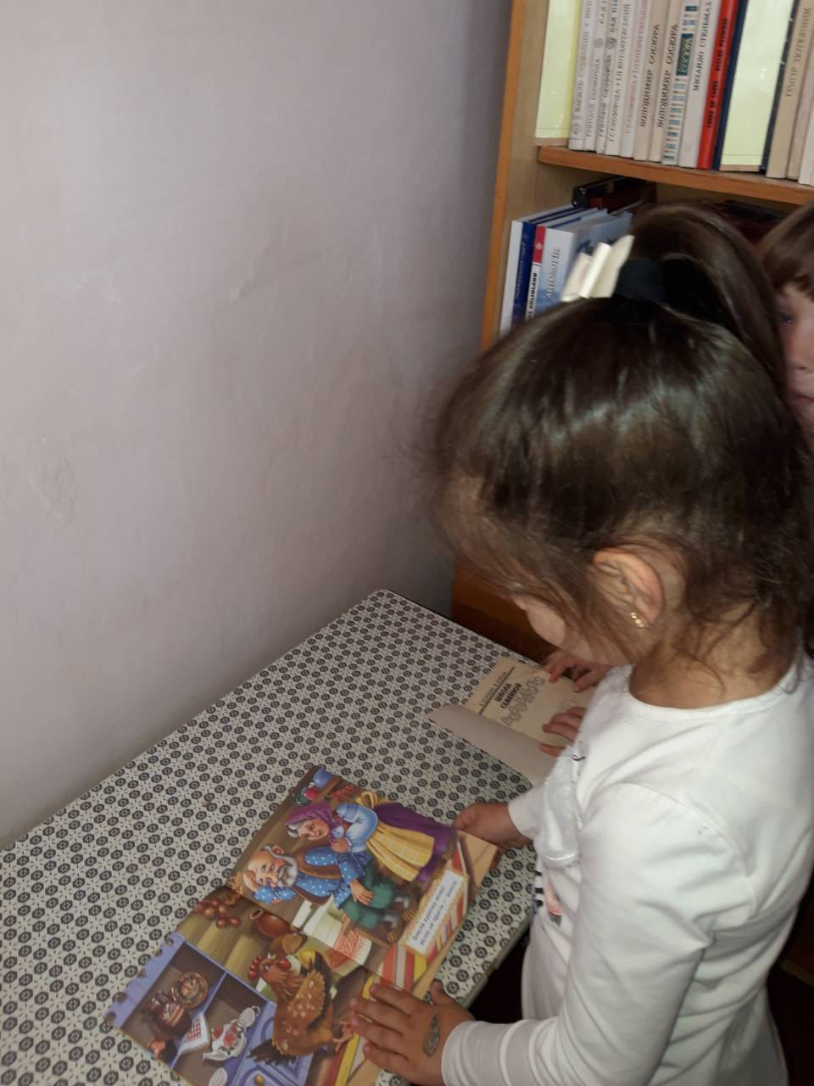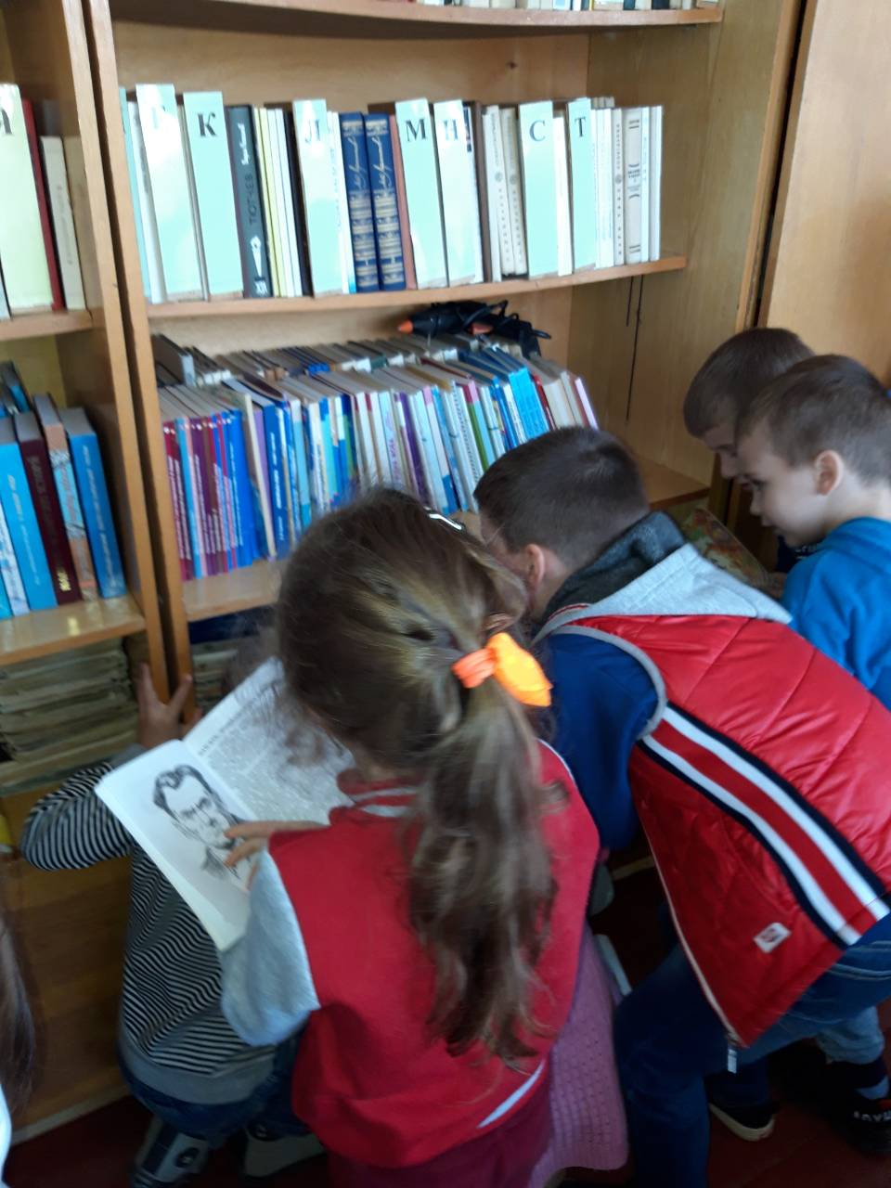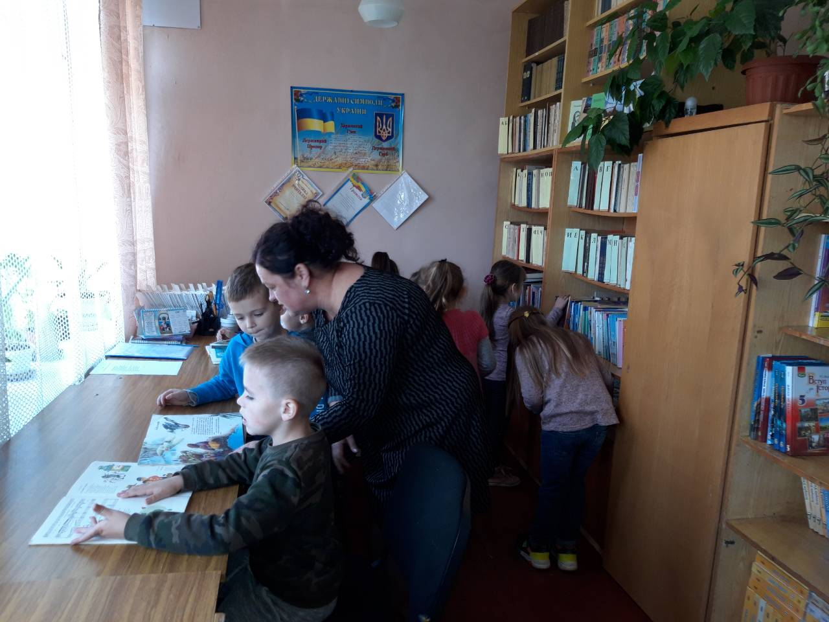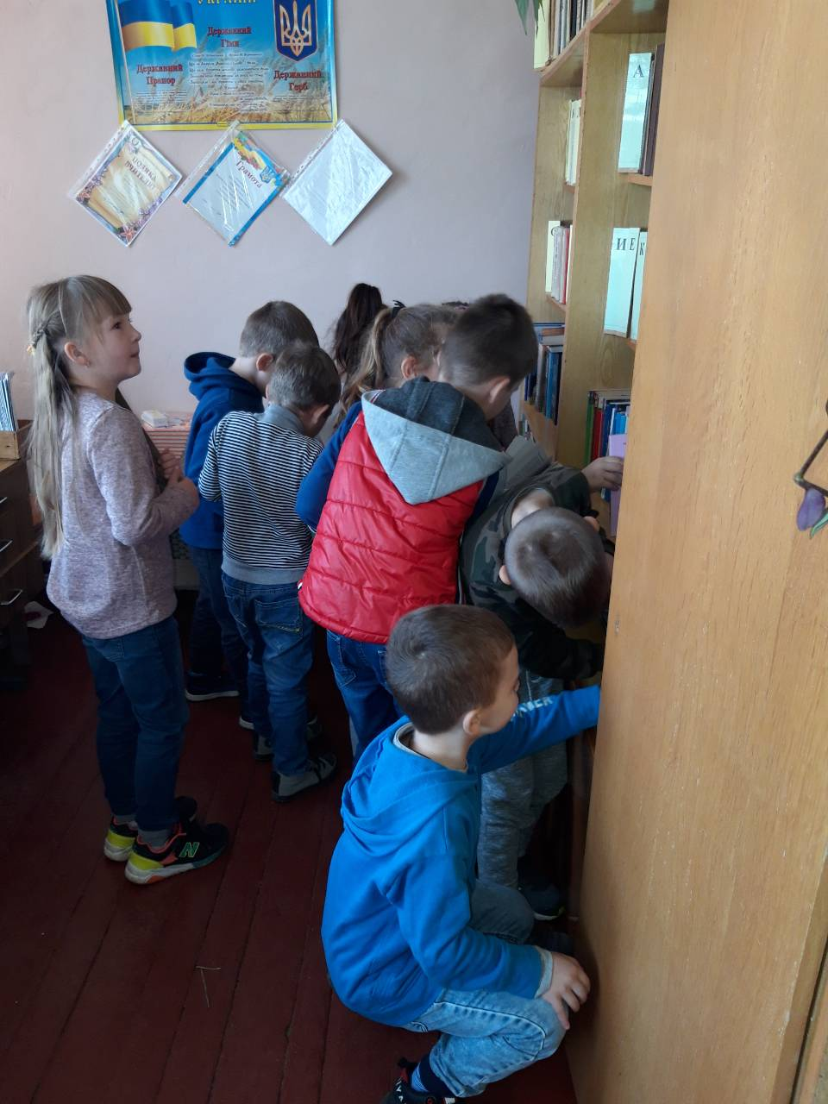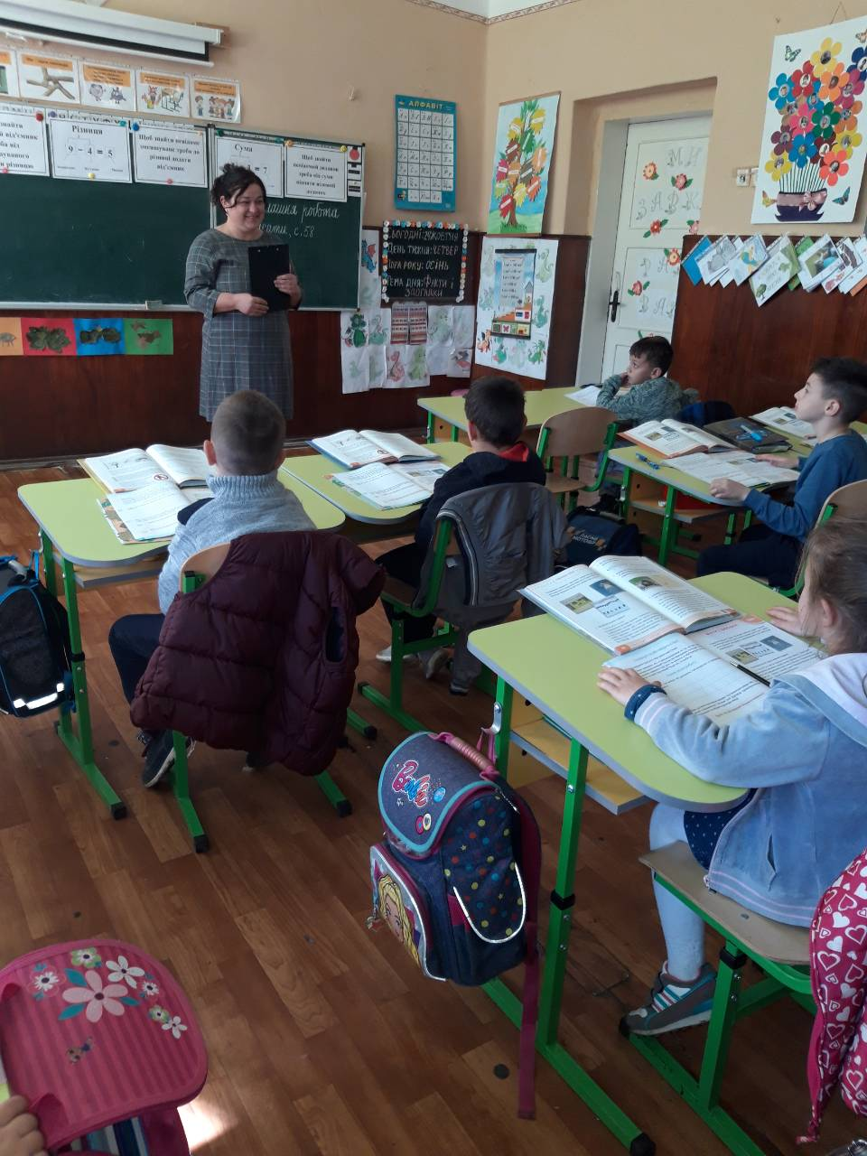
День бібліотворчості «Читаємо, малюємо, граємо»
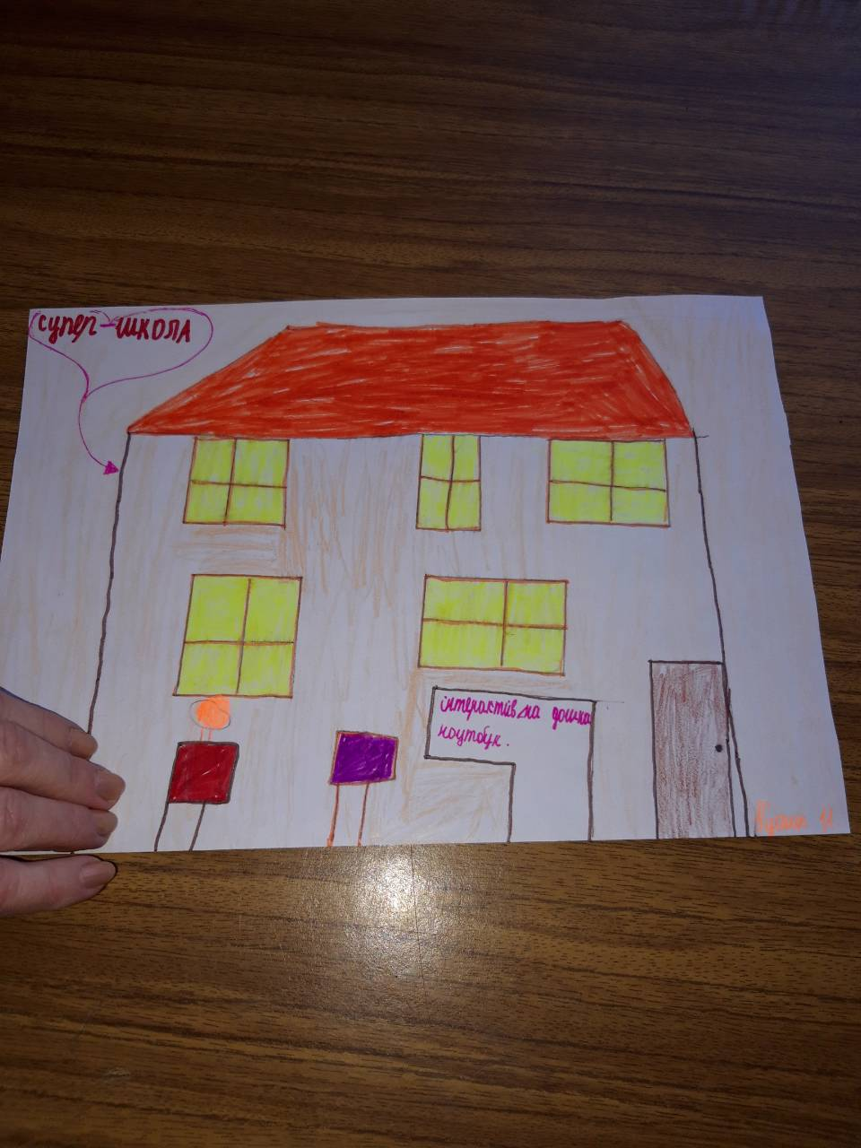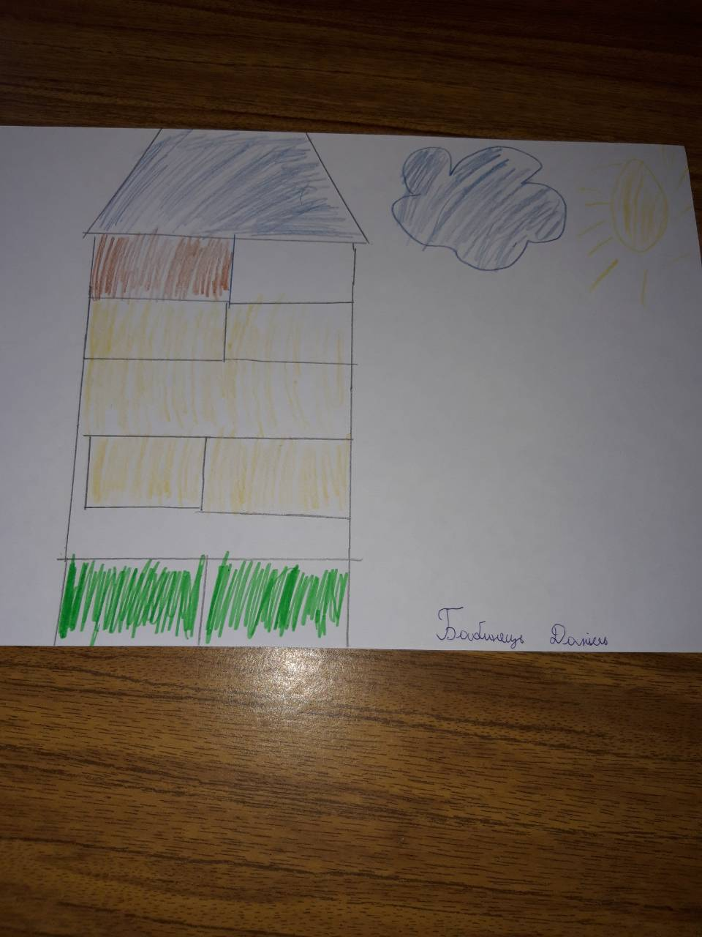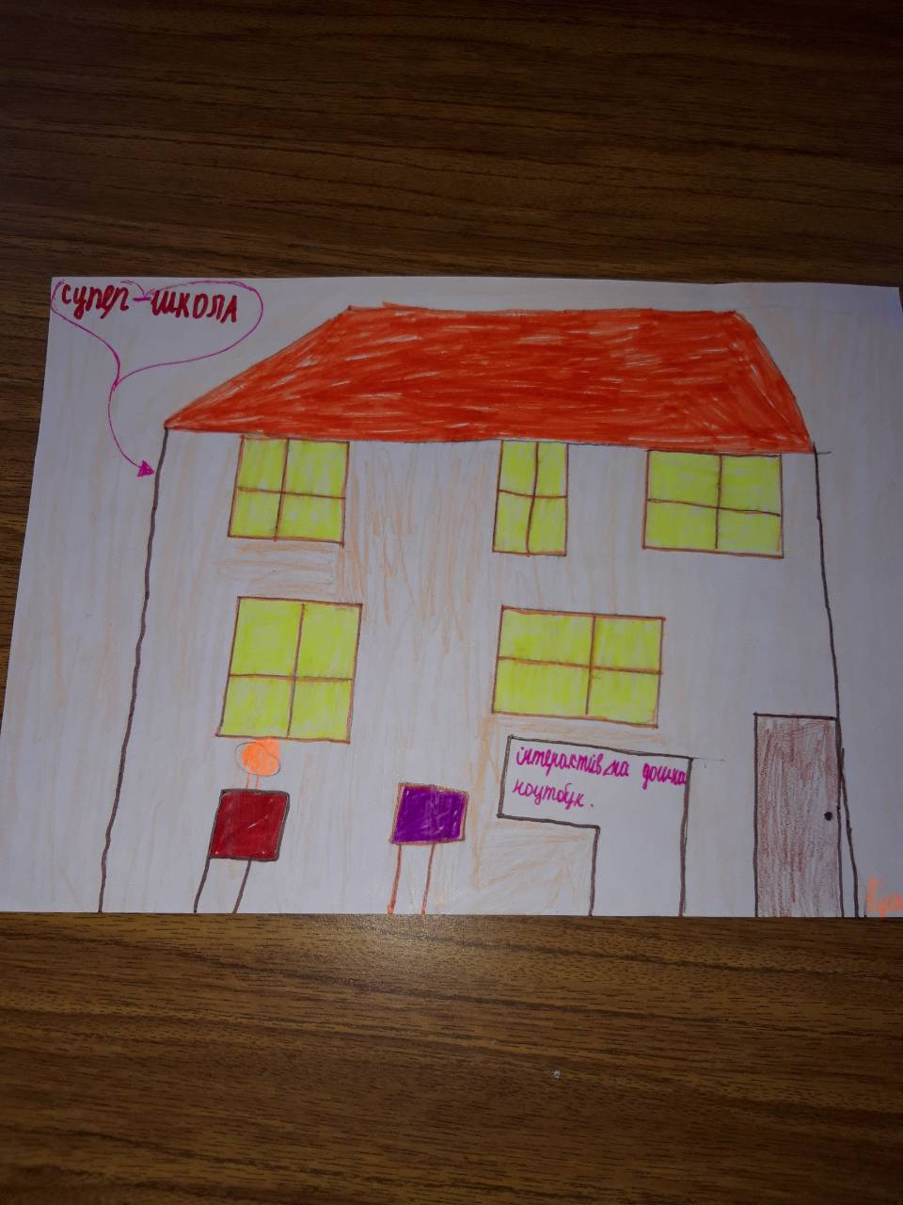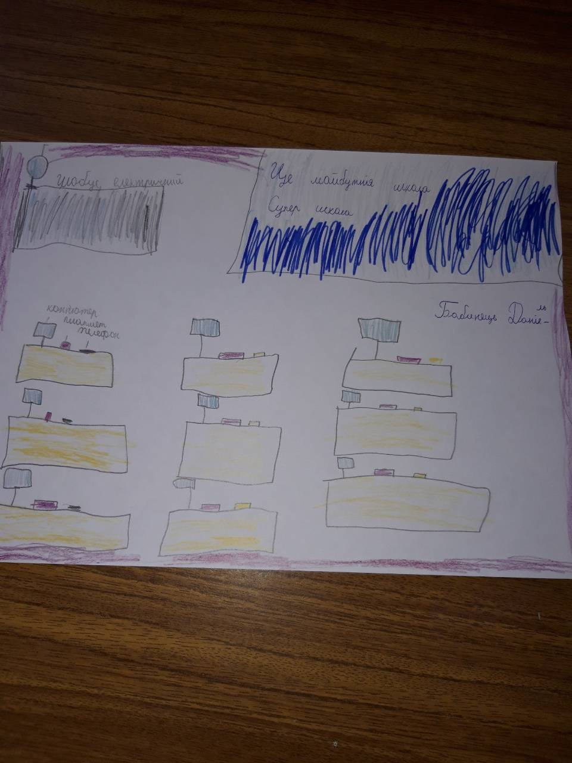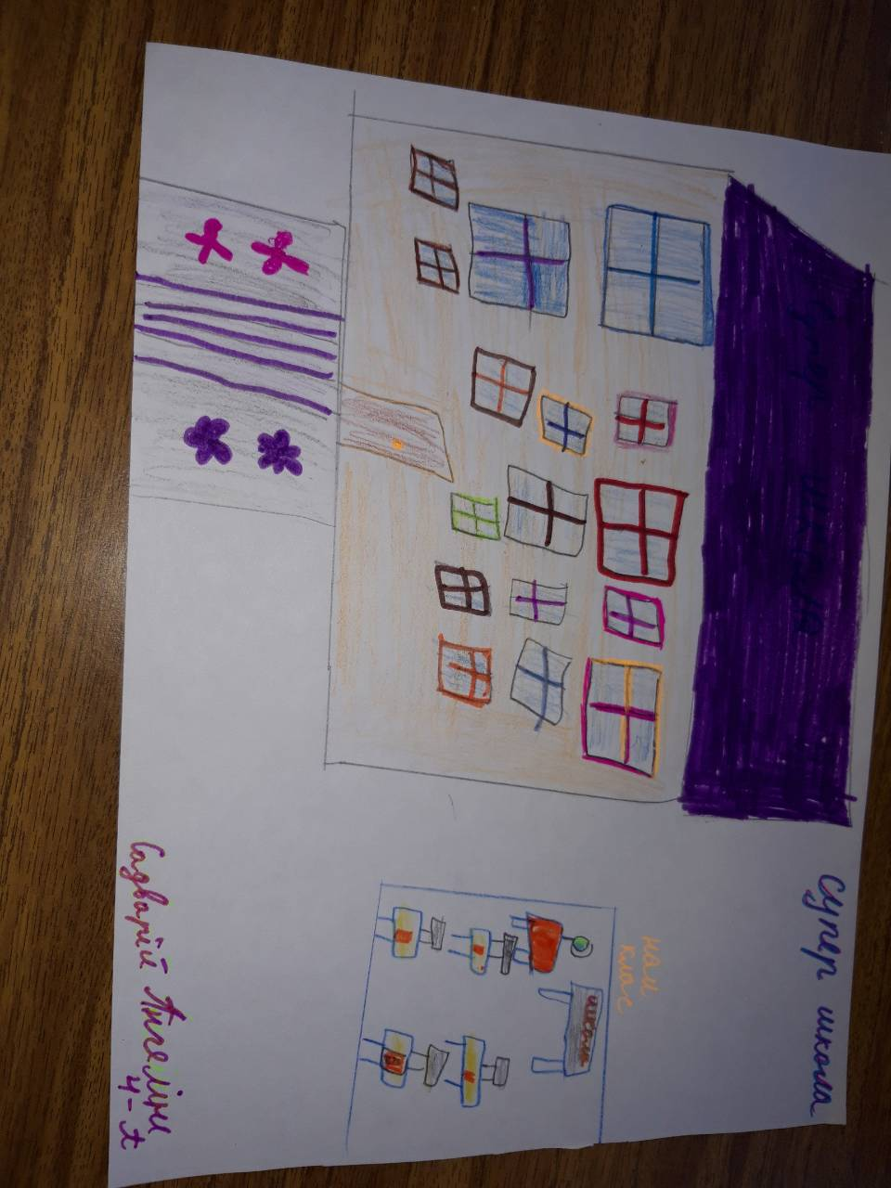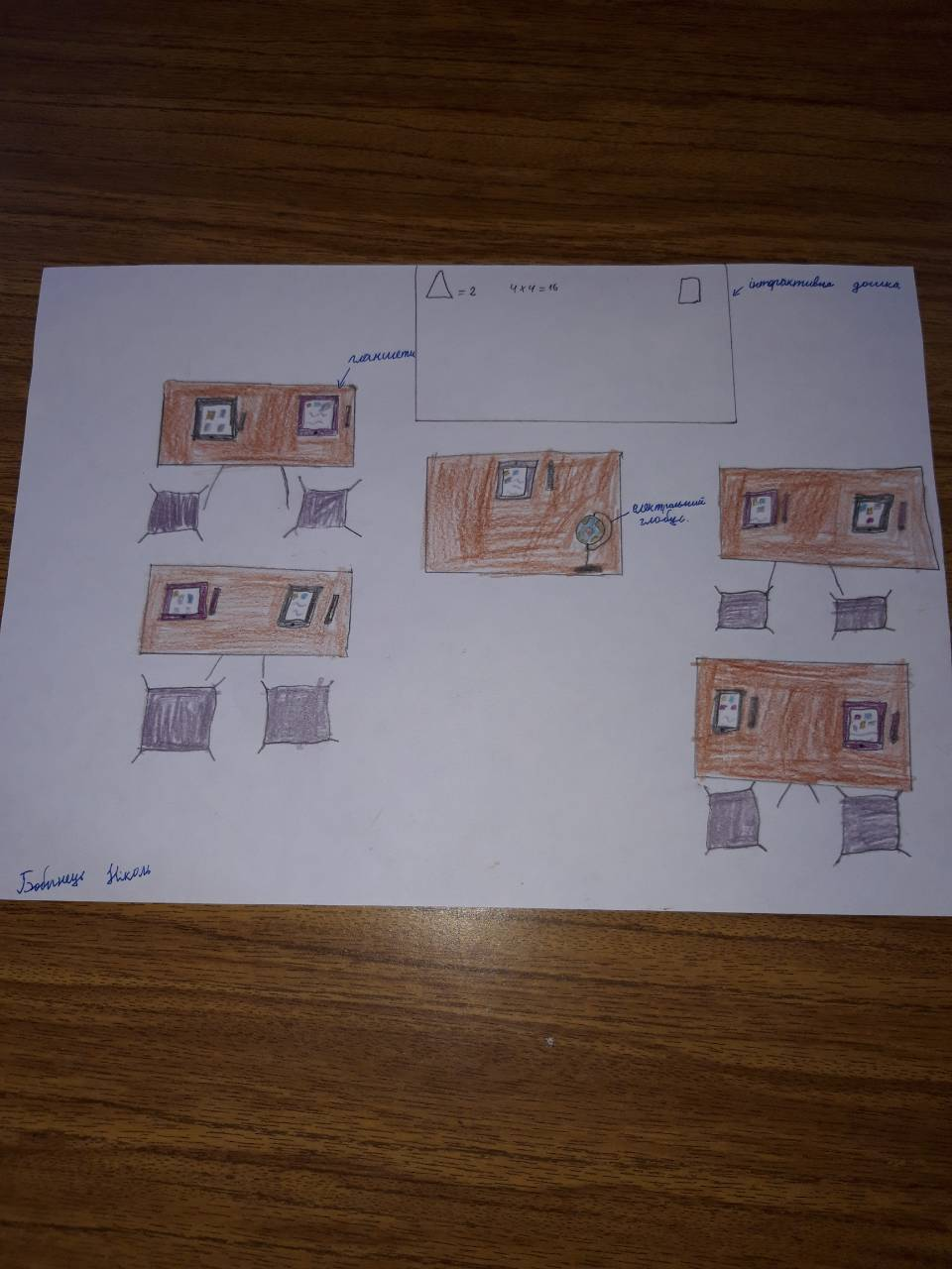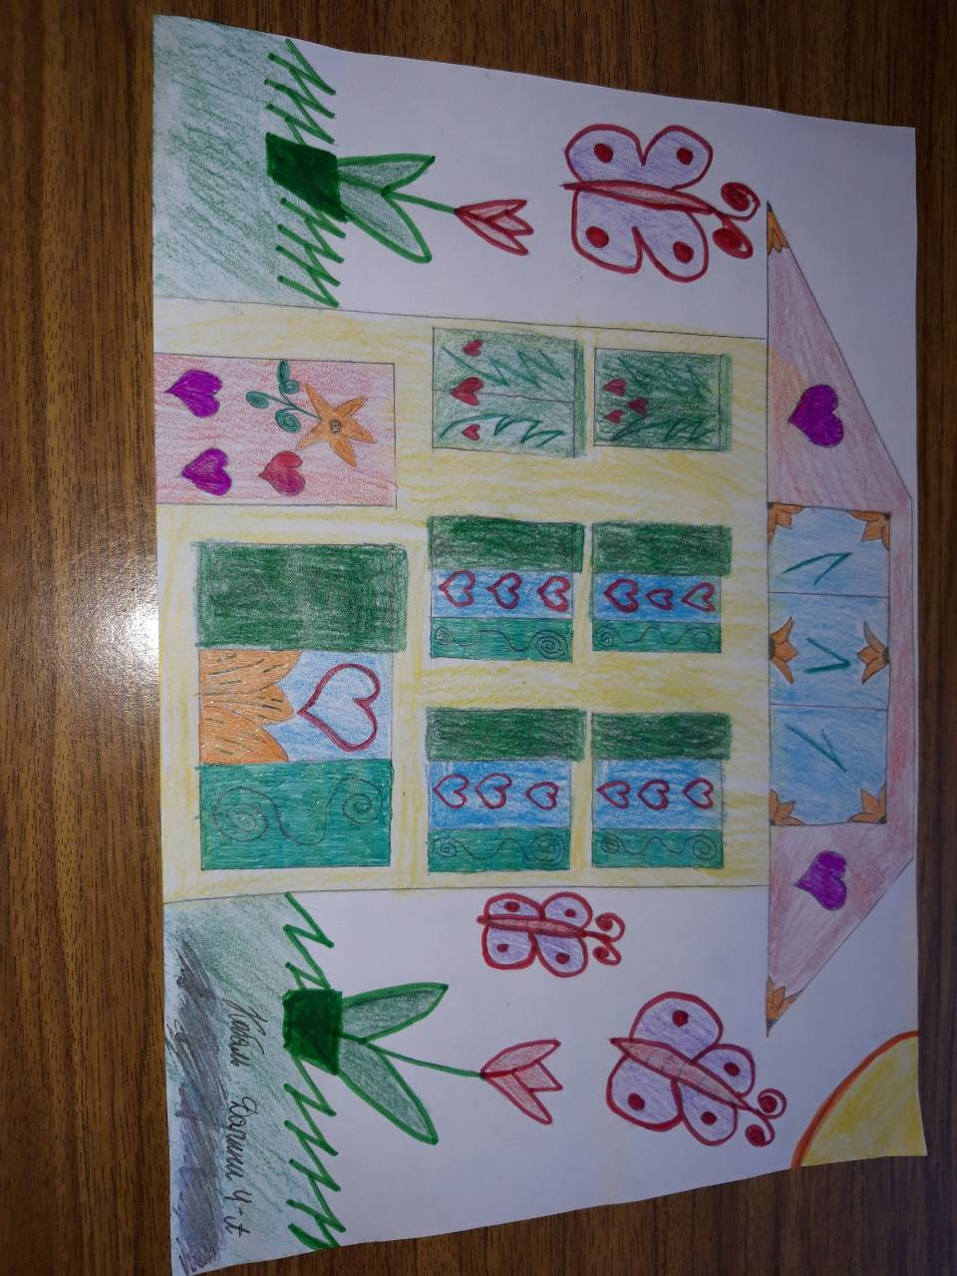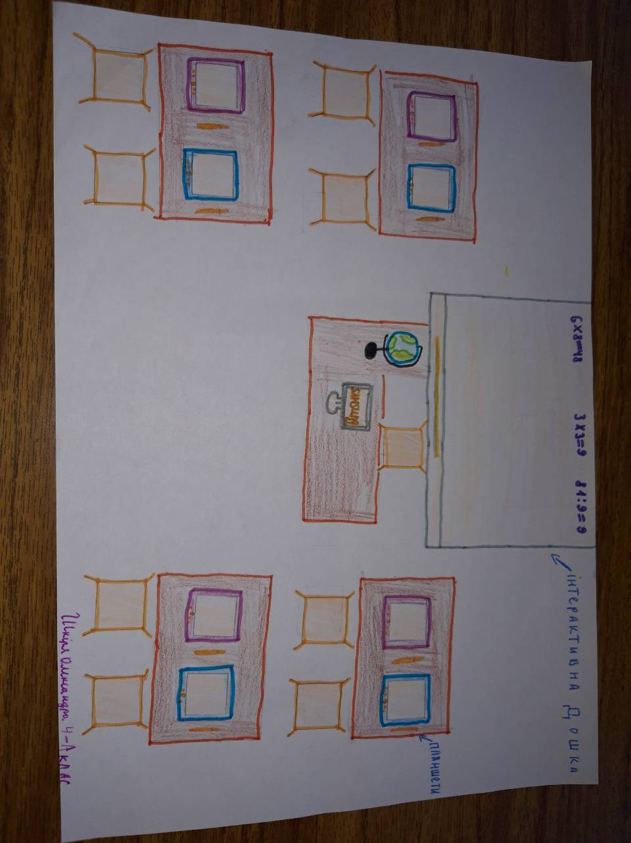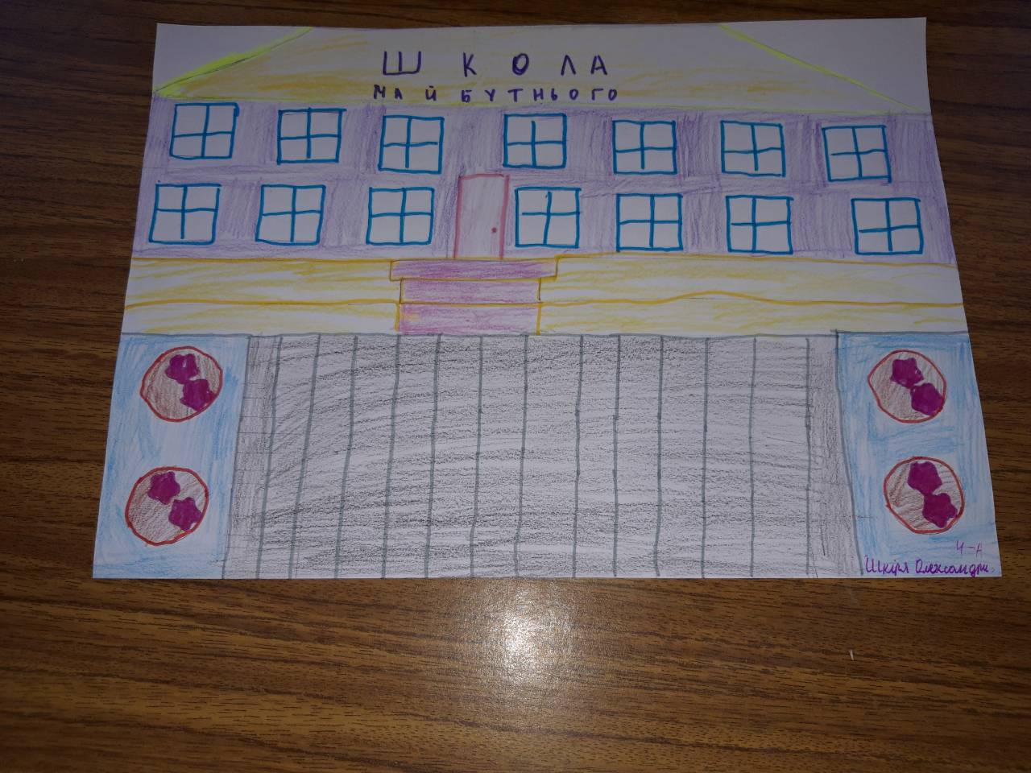
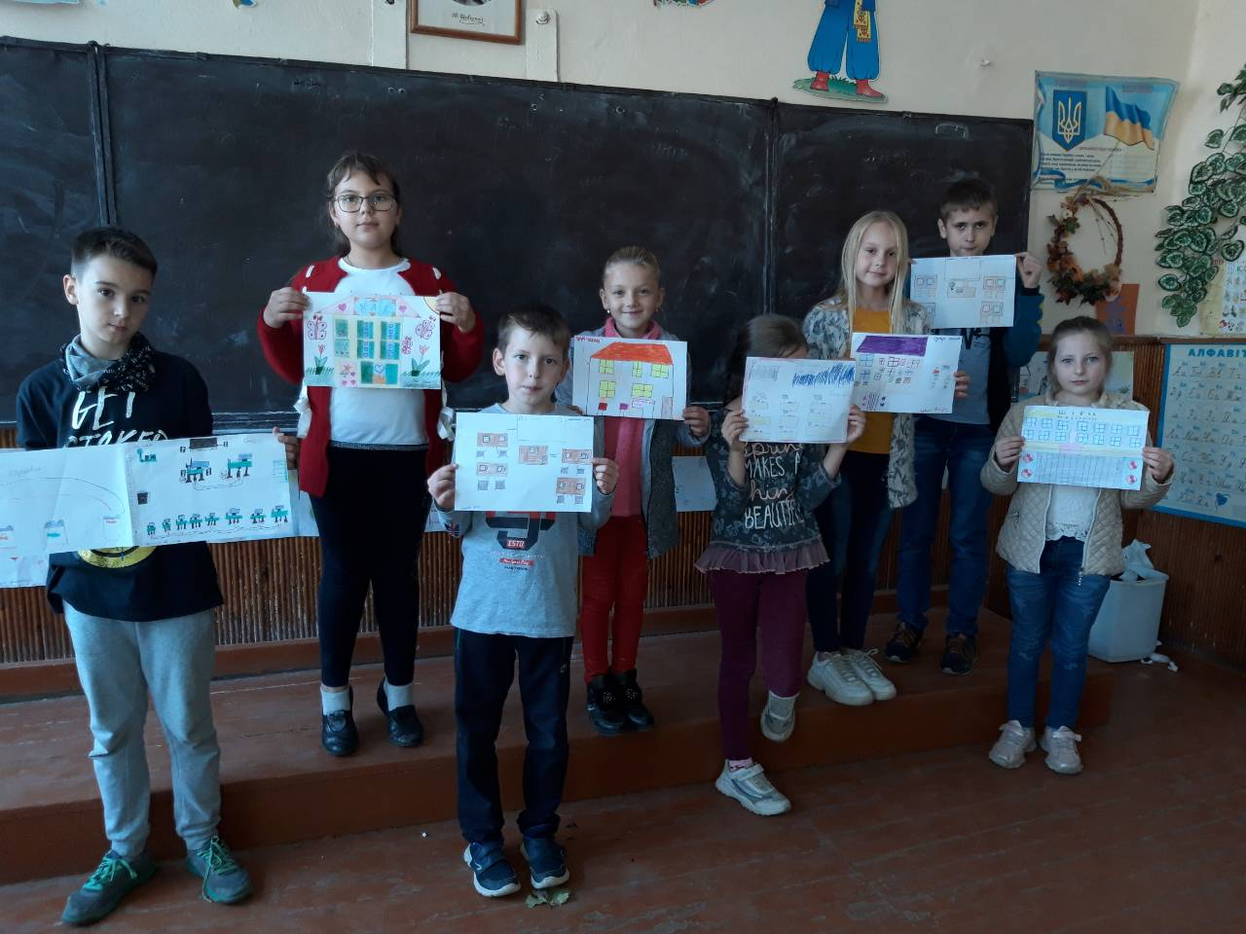01 жовтня 2019 року стартував Всеукраїнський місячник шкільних бібліотек «Нова українська школа- простір для освітніх можливостей кожного учня». Розпочався він Днем бібліотворчості «Читаємо, малюємо,
Подаруй бібліотеці книжку . Учні мали можливість подарувати книжку бібліотеці. Екскурсія до бібліотеки учні 1кл.
